Профилактика гриппа птиц
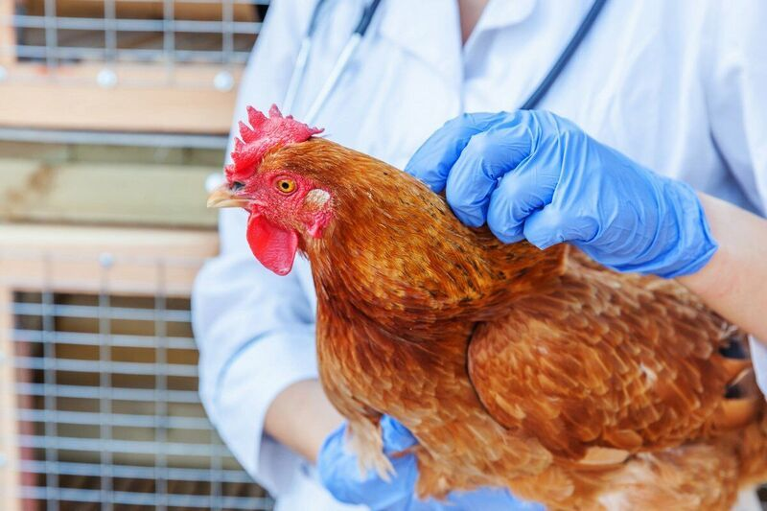
Из-за сложной эпизоотической обстановки по высокопатогенному гриппу птиц (ВГП) в России, а также на территории приграничных стран, государственная ветеринарная служба Ленинградской области усилила мероприятия по недопущению опасного заболевания на территорию региона.
Начальник Управления ветеринарии Леонид Кротов выступая с докладом на совещании рассказал о мерах, предпринимаемых специалистами государственной ветеринарной службы по профилактике гриппа птиц.
«Говоря об эпизоотической ситуации в птицеводстве Ленинградской области, хочу особо отметить, что сегодня, мы благополучны по острым инфекционным болезням птиц. И именно поэтому, наше основное внимание направлено на выполнение профилактических мероприятий, а именно: недопущение заноса этих болезней из других регионов и государств. И недопущение их возникновения вследствие ненадлежащего выполнения противоэпизоотических мероприятий», — подчеркнул Леонид Кротов.
Ситуация по ВГП на территории Российской Федерации остается напряженной: в 2022 году зарегистрировано 63 очага ВГП в 17 регионах страны, уничтожено более 1,1 млн. голов птицы, при этом 45 очагов ВГП (более 70 %) выявлено в личных подсобных хозяйствах (далее - ЛПХ), в которых отсутствовала необходимая биологическая защита.
В 2023 году зарегистрировано 44 вспышки гриппа птиц в Российской Федерации, в том числе 7 среди домашней и 37 среди дикой и декоративной птицы. На сегодняшний день неоздоровленными остаются 39 очагов.
В мире ситуация по ВГП приняла угрожающие масштабы. По информации отраслевых союзов в Европе в 2022 году потери птицеводческих предприятий в результате более 6 тысяч случаев ВГП составили почти 50 млн. голов птицы, в США зарегистрировано более 600 случаев ВГП - уничтожено более 50 млн. голов птицы. Также массовый характер принимает развитие эпизоотической ситуации по ВГП на территории Японии. В результате сложившейся в мире обстановки по ВГП произошло значительное сокращение производства птицеводческой продукции, что привело к значительному росту цен на нее.
Анализ развития эпизоотической ситуации в России показал, что основными причинами распространения ВГП стали нарушения установленных ветеринарным законодательством Российской Федерации требований к содержанию, использованию, перемещению и реализации птиц, полученной от них продукции.
Поголовье птицы
В Ленинградской области содержится 31 358 500 голов сельскохозяйственной птицы, из них 103 500 голов в личных подсобных (2141 ЛПХ) и 143 300 голов в крестьянских (фермерских) хозяйствах (102 КФХ) граждан, (основное поголовье птицы – более 31 миллиона голов содержится на 8 птицеводческих предприятиях (птицефабриках) закрытого типа).
Диагностические исследования ВГП
Проведено лабораторных исследований на грипп птиц в рамках государственного задания в 2022 году – 28116 исследований; за первый квартал 2023 года - 3087 исследований сельскохозяйственной, синантропной (живущей рядом с человеком) и дикой птицы. С начала 2023 года в лабораториях ГБУ ЛО СББЖ районов исследовано 148 проб от дикой и синантропной птицы.
Контроль биологической защиты
Регулярно проводятся ветеринарно-санитарные обследования (посещения птицеводческих хозяйств (предприятий) всех форм собственности;
Работа ветеринарно-полицейских постов;
Рейды по пресечению несанкционированной торговли;
Рейдовые мероприятия в дикой фауне с участием специалистов государственной ветеринарной службы и специалистов комитета по охране, контролю и регулированию использования объектов животного мира Ленинградской области по мониторингу благополучия дикой фауны.
Разъяснительная работа с населением
Проводится масштабная разъяснительная работа об опасности ВГП, мерах по предотвращению заноса, неотложных действиях владельцев, об ответственности владельцев в случае нарушения ветеринарного законодательства.
Распространение тематических листовок и памяток, публикация статей в СМИ и интернет-источниках, информационные письма, сходы граждан.
Проведение учений по борьбе с инфекционными болезнями животных
В целях отработки межведомственного взаимодействия в условиях вспышки инфекции на территории Ленинградской области ежегодно проводятся командно-штабные, тактико-специальные учения, строевые смотры сводного мобильного отряда.
При проведении тактико-специальных учений и строевых смотров ежегодно отрабатывается в полевых условиях взаимодействие служб и ведомств в случае возникновения вспышек инфекции.
Материально-техническая оснащённость
Государственная ветеринарная служба Ленинградской области обеспечена кадрами, спецтехникой, топливом и горючими материалами.
Создан запас дезинфицирующих средств – более 16 тонн.
В случае необходимости оперативного массового бескровного умерщвления больных животных поддерживается запас препарата «Адилин».
Для экстренного уничтожения трупов животных и биологических отходов администрациями районов Ленинградской области определены земельные участки и места уничтожения. Также для этих целей в ГБУ ЛО «СББЖ районов» имеются крематоры, крематоры-инсинераторы и мобильный крематор-инсинератор на базе автомашины «КАМАЗ» во Всеволожском районе.
Региональные планы по профилактике особо опасных болезней животных
Государственной ветеринарной службой разработаны и согласованы с профильными службами и ведомствами региональные и межсубъектовые планы экстренного реагирования в случаях выявления возбудителей особо опасных болезней животных, которые утверждены высшими должностными лицами регионов:
- «План мероприятий по предупреждению заноса и распространения гриппа птиц на территории Санкт-Петербурга и Ленинградской области на 2021-2023 годы», утверждённый Губернатором Санкт-Петербурга 25.12.2020 и Губернатором Ленинградской области 14.12.2020;
- «Комплексный план мероприятий по предупреждению заболеваний особо опасными болезнями, в том числе общими для людей и животных, на территории Ленинградской области на 2022 – 2027 гг.», утверждённый Губернатором Ленинградской области 06.07.2022.
Ветеринарно-полицейские посты
С 2013 года по настоящее время контроль перемещения поднадзорной продукции на границах Ленинградской области, обеспечивают ветеринарно-полицейские посты, расположенные на 598 км федеральной а/д «Россия»
п. Бабино Тосненский район и на 138 км федеральной а/д «СПб - Псков» Лужский район в составе сотрудников МВД и специалистов районных станций по борьбе с болезнями животных.
В связи с активным движением транспорта на трассе «М11» организован дополнительный ветеринарно-полицейский пост на 101 км автодороги А-120 «Санкт-Петербургское Южное полукольцо» (у п. Стекольный, Тосненский район), который начал свою работу с марта 2022 года.
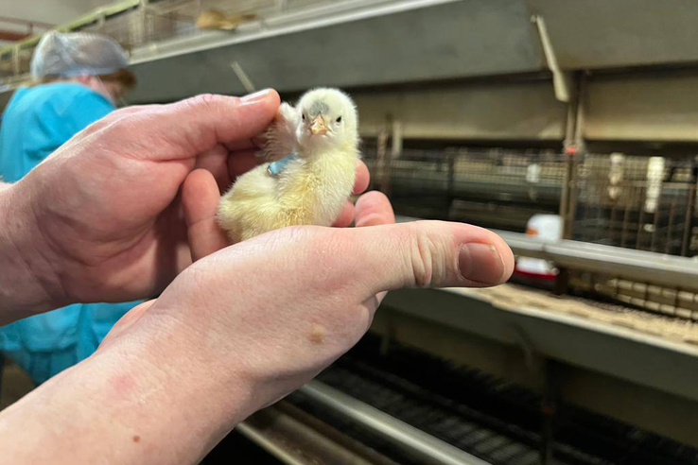

Грипп птиц — заразное заболевание, вызываемое вирусом.
Благодаря высокой способности к изменению вируса, гриппом птиц болеют домашняя и дикая птица, Смертность может достигать до 100%., болеют многие виды животных и человек. Домашняя птица заражается от дикой птицы, которая переболевает в основном бессимптомно, но длительное время может быть носителем вируса или птицы, живущей рядом с человеком (синантропной — голуби, вороны, воробьи и др.).
Источник заражения человека — больная птица, но не исключается передача вируса через животных.
Симптомы заболевания гриппом у птицы — у больной птицы наблюдается угнетенное состояние, отсутствие реакции на окружающих, необычное поведение, нарушение движения. Отмечается затрудненное дыхание, кашель, чихание, истечения из носа, опухание и посинение гребня и сережек у кур.
Пути заражения человека
Контакт с больной птицей, воздушно-капельный и алиментарный (с пищей).
Опасны выделения зараженных птиц (истечения из носа, глаз, фекалии), которые, попадая в воздух и воду, могут стать источником заражения при купании. Попав в воду, вирус может сохраняться до 1-го месяца, а при пониженных температурах и дольше.
В ряде случаев возможно заражение человека при употреблении в пищу мяса и яиц больной птицы без достаточной тепловой обработки.
Устойчивость вируса во внешней среде
Вирус очень устойчив во внешней среде, особенно при низких температурах, но легко разрушается под действием дезинфицирующих средств, ультрафиолетовых лучей и высокой температуры.
При температуре 70-80°С вирус погибает в течение нескольких минут.
Меры профилактики
В птицеводческих хозяйствах, предприятиях, личных хозяйствах населения, а также в квартирах и на дачах, где содержится домашняя или декоративная птица, — это прежде всего исключение контакта домашней птицы с дикой.
Кроме этого, наиболее эффективная мера – вакцинация птицы.
Человеку, чтобы избежать заражения, необходимо избегать контакта с домашней и дикой птицей в местах её массового скопления — на улицах, рынках, водоемах, а также с продуктами её жизнедеятельности — перьями, фекалиями и другими отходами. Не подбирать мертвую птицу, а сообщать об этом в ветеринарную службу.
Не следует покупать для употребления в пищу мясо птиц и яйца в местах несанкционированной торговли там, где нет ветеринарных лабораторий по контролю качества и безопасности пищевых продуктов, и эти продукты не имеют ветеринарных документов подтверждающих их качество и безопасность.
При выявлении признаков заболевания у птиц или обнаружения мертвой птицы необходимо немедленно информировать государственную ветеринарную службу.

Работы по недопущению и профилактики ВГП проводятся во Всеволожском районе силами специалистов государственной ветеринарной службы и включают в себя:
- Федеральные и региональные мониторинговые исследования проб сыворотки крови дикой, перелётной, синантропной (живущей рядом с человеком), а также домашней и сельскохозяйственной птицы.
- Контроль птиц в дикой фауне, с целью выявления инфицированных особей.
- Диагностику на опасную инфекцию клинического материала, инкубационного яйца, суточных цыплят, птицеводческой продукции и патологического материала от павшей птицы.
- Осуществление поиска и обнаружение павших птиц.
- Отбор проб и проведение лабораторных исследований на высокопатогенный грипп птиц.
- Пресечение несанкционированной торговли и вывоза с зараженной зоны живой птицы и сельскохозяйственной продукции.
- Учет поголовья домашней птицы в хозяйствах всех форм собственности.
- Проработка запрета содержания домашней птицы в хозяйствах граждан, расположенных вблизи крупных птицеводческих предприятий.
- Выявления мест несанкционированных захоронений биологических отходов, в целях пресечения сокрытия фактов заболевания сельскохозяйственных животных и птицы их владельцами.
- Проработка вопроса обеспечения без выгульного содержания сельскохозяйственной птицы для недопущения контактов с дикой перелетной и синантропной птицей.
- Проведения разъяснительных работ среди владельцев крестьянских (фермерских) и личных подсобных хозяйств по мерам профилактики гриппа птиц.
- Ветеринарно-санитарные мероприятия по профилактике гриппа птиц на птицеводческих предприятиях и в хозяйствах всех форм собственности.
- Дезинсекционные и дератизационные мероприятия.
Весь перечень мероприятий выполняется в течение всего года и позволяет предупредить крупные вспышки заболевания.

З В О Н И Т Е!
При выявлении признаков заболевания, падеже птицы, обнаружении трупов домашней и дикий птицы, отходов убоя
Телефоны: ГБУЛО «СББЖ Всеволожского района»: 8-812-222-00-03, 8 (813-70) 38-003,
Горячая линия 8-921-855-94-85

